**戦争はいやだ調布市民の会「伝言板」８６０号（１／２１）**

**＝＝＝＝＝＝＝＝＝＝＝＝＝＝＝＝＝＝＝＝＝＝＝＝＝＝＝＝＝＝＝＝＝**

**＜今日の伝言＞**

**◆石川康子さん（布田）から**

**「攻められたらどうする」ではなく**

**「戦争にしないためにどうする」を考えよう**

**―「教育子育て九条の会」のパンフレットをお薦めする**

　調布九条の会「憲法ひろば」や「戦争はいやだ調布市民の会」でご一緒し

ている石山久男さんが関わっておられる「教育子育て九条の会」が発行した

表記のパンフレット（表紙は貼り付け画像を参照）が評判で、２０日の「し

んぶん赤旗」のトップ記事でも紹介されました。

　１９日の「総がかり行動」（「伝言板」８５９号参照）でも「戦争を止め

よう！」との願いが切々と交わされました。今、戦争の危機を人々は実感し

ています。「新しい戦前」など到来させてはなりません。わたしたちにはそ

れができるのです。「戦前」とは違い、わたしたちは民主主義を獲得し、そ

れが「憲法」として形になっているのです。これをむざむざと手放して、暗

黒の歴史を繰り返すままに放置するなら、戦後を生きてきた意味がありませ

ん。このパンフレットを普及して平和への歩みを進めましょう。

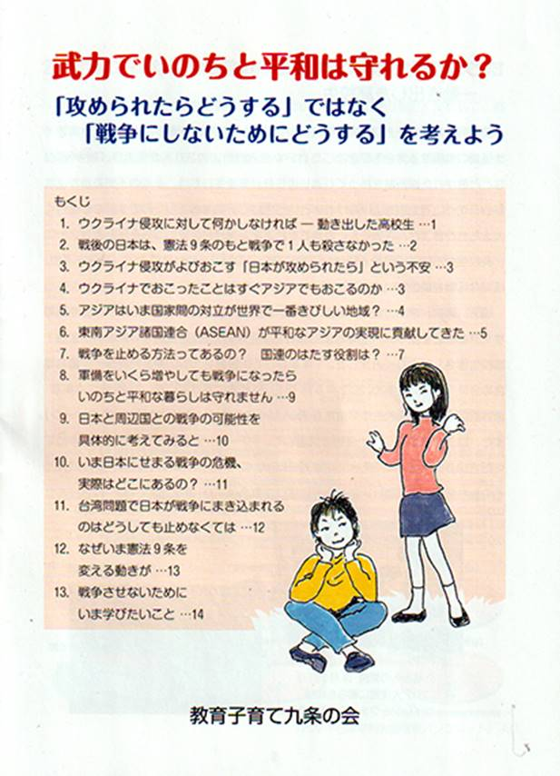

　編集者からの蛇足：このパンフはＡ５版・１５頁建て・前頁カラー印刷

なのに、頒価１部２０円（送料は別）という大サービス版です。ウクライ

ナ戦争に心を痛めて「戦争反対！高校生緊急平和行動」を立ち上げた高校

生のねがいを紹介する書き出しが印象的です。軍事費倍増・敵基地攻撃能

力保有など、「新しい戦前」に走る政権・与党の動きに、キッパリと「ノ

ー」を突き付ける国民的な大運動をつくり上げるうえで大きな力を与えて

くれるパンフです。ご活用ください。

**◆自由法曹団幹事長　今村幸次郎さんから**

**安保３文書反対のネット署名にご協力を**

　昨日（１月１５日）、団本部は、チェンジ・ドット・オーグのネット署

名「専守防衛を空洞化する敵基地防衛能力の保有に反対します」をスター

トしました。

　敵基地攻撃能力保有をはじめとする大軍拡、防衛費増、防衛増税は、日

本を米軍と一体の実戦する国に抜本的に作り替え、近隣諸国との緊張を高

め戦争を誘発し、国民生活及び国の財政を破綻させる亡国の愚策です。

　是非とも、この署名を成功させ、この暴挙を止めさせたいと思います。

・下記のURLから「一押し」を。　<https://chng.it/z9xZMfhqY9>

**◆いやだの会事務局から**

**２０２３年初頭の市民運動・行動計画**

**＊間違いや変更に気づいた時はお知らせください**

**１／２２(日)　核禁条約発効２年記念集会（原水協主催）１２：００　調布駅前**

**２５(水)  社会保障宣伝（年金者）　　 　　　１１：００　調布駅**

**生活保護学習会（社保協主催）　　 １８：３０　たづくり９階研修室**

**２６(日)　★ちょこみな連絡委　　　　　　　 １０：００　たづくり11階第二創作室**

**３０(月)　医療生協・支部運営委員会　　　　 １３：３０　教育会館**

**年金者・老人ホーム学習会　　　　 １４：００　たづくり１００１**

**春の「市民大集会」相談会　　　　 １９：００　たづくり６０１**

**２／　１(水)　福祉センター移転を考える集会　　 １４：００　たづくり１００２**

**３(金)　統一署名行動(111) 　　           １３：００　調布駅**

**３～４　うたごえ祭典　　　　　　　　　　　　　　　　 名古屋**

**４(土)****戦争反対スタンディング35　　　　 １４：００　調布駅**

**５(日)　東京教育集会　　　　　　　　　　 １３：３０　全国教育文化会館７階**

**９(木)****憲法・平和宣伝（新婦人＆年金者） １５：００　調布駅**

**１１(土)　「建国記念の日」反対集会　　　　 １３：３０　ラパスホール（大塚）**

**第１２２回「原発ゼロ」調布行動　 １０：３０　調布駅**

**１５(水)　統一署名行動(112) 　　           １５：００　国領**

**１８(土)　憲法ひろば例会（長谷川順一・春日恒男） １３：３０　あくろすホール１**

**１９(日)　第87回総がかり行動      １４：００　国会議員会館前　13:15新宿集合**

**２５(土)  社会保障宣伝（年金者）　　 　　　１１：００　調布駅**

**３／　３(金)　統一署名行動(113)　　            １３：００　調布駅**

**★第１３回「トークライブ」（菱山南帆子） １８：３０　映像シアター**

**４(土)****戦争反対スタンディング36　　　　 １４：００　調布駅**

**９(木)　憲法・平和宣伝（新婦人＆年金者） １５：００　調布駅**

**１１(土)　第１２３回「原発ゼロ」調布行動　 １０：３０　調布駅**

**１５(水)　統一署名行動(114) 　　           １５：００　仙川**

**１８(土)　憲法ひろば例会（内田聖子）　　　 １３：３０　たづくり９階研修室**

**１９(日)　第88回総がかり行動      １４：００　国会議員会館前　13:15新宿集合**

**２５(土)  社会保障宣伝（年金者）　　 　　　１１：００　調布駅**